DOSSIER DE CANDIDATURE
APPEL A PROJETS PERMANENT ESS
« ENTREPRENDRE AUTREMENT AVEC LA MEL»
Année 2021

Intitulé du projet :

Structure
porteuse du projet :

Personne à contacter, en charge du dossier de subvention : | Prénom :  Nom :  Fonction :  N° de téléphone :  E-mail :

Le dossier rempli ainsi que les pièces demandées sont à transmettre à la MEL
en priorité par e-mail (sous format PDF) à l’adresse suivante :
essmel@lillemetropole.fr

En cas de difficulté, un dossier papier peut être envoyé par voie postale
ou déposé au siège de la MEL, à cette adresse :

METROPOLE EUROPEENNE DE LILLE
Pôle du Développement économique et emploi
2, boulevard des Cités Unies - 59040 LILLE CEDEX

L’appel à projets en bref

L’appel à projets « Entreprendre Autrement avec la MEL » vise à soutenir la création et le développement de structures de l’économie sociale et solidaire sur le territoire métropolitain. Avant tout dépôt de candidature, il est demandé aux porteurs de projet de solliciter un rendez-vous auprès de la MEL. Cette démarche permet notamment de s’assurer en amont de l’éligibilité du dossier.

Les dossiers de candidature sont étudiés et retenus de façon collégiale par un Comité de sélection qui se réunit environ 3 à 4 fois par an. Il regroupe autour de la MEL, un ensemble de partenaires publics et privés ayant une activité et des moyens dédiés à l’ESS. On y retrouve ainsi des représentants du Conseil régional des Hauts-de-France, des Villes de Lille et Roubaix, des réseaux d'acteurs, APES et CRESS, de l’URSCOP, de Nord Actif, du pôle de la finance solidaire et de fondations partenaires (Fondation MACIF, Fondation AG2R La Mondiale).

Dans le cas d’un avis favorable à la candidature du porteur de projet, l’accord est soumis ensuite au vote d’une délibération MEL qui viendra acter le soutien financier. Une convention d’objectif entre la structure lauréate et la MEL est ensuite établie pour permettre le versement de la subvention.

Vous devrez renseigner dans ce dossier :
Page 3-5 : Présentation de votre structure
Page 6-8 : Présentation du projet
Page 8-9 : Calendrier et perspectives d’emploi
Page 10-12 : Inscription dans la démarche d’économie sociale et solidaire
Page 13 : Aide sollicitée auprès de la MEL
Page 14-15 : Liste des pièces à joindre au dossier
Page 16 à 21 : Déclarations sur l’honneur à renseigner et signer :
      - Annexe n°1 : Lettre de demande de subvention
      - Annexe n°2 : Attestation sur l’honneur relative aux subventions publiques demandées
      - Annexe n°3 : Attestation de démarrage du projet, effectif de départ et régularité fiscale et sociale
Page 22 : Modèle de budget prévisionnel de la structure sur 3 ans
Page 23 : Modèle de budget prévisionnel du projet sur 3 ans
Page 24 : Modèle de plan de financement sur 3 ans
Page 25 : Rappel de la règlementation

PRESENTATION DE VOTRE STRUCTURE

Nom de la structure
Nature juridique | - Association de Loi 1901  - Autre type d’association, précisez : …………………………………………..……….. .................................................................................................................  - Entreprise commerciale, précisez la forme juridique : ……………………….. ……………………………………………………………………………………………………………..  - Coopérative, précisez la forme juridique : …………………………………………….  ……………………………………………………………………………………………………………..  - Autre, précisez : …………………………………………………………………………………..  …………………………………………………………………………………………………………….
Date de création
Prénom et nom
du représentant légal
Adresse du siège social | N° de voie :  Rue :  Boîte postale :  Code Postal :  Commune :  Téléphone :  E-mail générique :  Site internet de la structure :
Adresse de l'établissement concerné  (si différente de celle du siège) | N° de voie :  Rue :  Boîte postale :  Code Postal :  Commune :
Domaine d'activité
N° SIRET
Code APE/NAF
N° enregistrement en préfecture (associations)

Affiliation à une union/fédération/réseau | - Non  - Oui En ce cas précisez le ou les organismes : ……………………………………………………………………………………………….................  ………………………………………………………………………………………………………………  ………………………………………………………………………………………………………………  ………………………………………………………………………………………………………………
Reconnaissance d'utilité publique | - Non  - Oui En ce cas précisez depuis quelle date : / /

Fonds propres et capital de la structure
Montant des fonds propres
Montant du capital (pour les entreprises uniquement)
Répartition du capital (pour les entreprises uniquement) : | Sociétaire 1 :  Montant du capital détenu :  Nature du capital :  Sociétaire 2 :  Montant du capital détenu :  Nature du capital :  Sociétaire 3 :  Montant du capital détenu :  Nature du capital :

Agréments obtenus
Votre structure dispose-t-elle d'un agrément ?
- Non
- Oui, en ce cas précisez ci-après :
N° | Type | Attribué par | Le

Avez-vous bénéficié d'un dispositif d’accompagnement pour votre projet?
Par exemple dispositifs de Nord Actif (Dispositif Local d'accompagnement, FIDESS, Aide à l’émergence)
ou d’autres structures d’accompagnement comme Maillage, BGE, Cité Lab, Cress, APES, URSCOP etc.
- Non
- Oui, en ce cas précisez ci-après
Dispositif + date d’entrée | Avancée / Résultat + date de fin

PRESENTATION DU PROJET

Résumez-nous votre projet en quelques lignes (10 lignes max) :

Précisez – nous ses principales composantes :

Objectif(s) poursuivi(s)
Quels service(s) ou produit(s) solidaires proposez-vous ?
Public(s) visé(s)
Sur quel(s) secteur(s) géographique(s) l’activité
est-elle menée / envisagée ?
Votre projet est – il en lien avec la politique de la ville ? | Agit-il auprès des habitants d’un Quartier Politique de la Ville ?  Oui Non
Date / période de démarrage
de l’activité

Avez – vous identifié  des concurrent(s) ? | - Non  - Oui, en ce cas précisez ci-après :  …………………………………………………………………………………………………………...  ……………………………………………………………………………………………………………  ……………………………………………………………………………………………………………  …………………………………………………………………………………………………………..
Quel(s) fournisseur(s)?
Quel prix mettez-vous
en place pour
vos prestations /biens ?
Quelle communication est/sera mise en place
sur le projet ?

Important ! N’hésitez pas à joindre une étude du besoin ou étude de marché (si réalisée)
à votre dossier de candidature.

Quels sont les partenaires locaux du projet avec lesquels vous travaillez ou envisager de travailler dans un avenir proche ?

Nom du partenaire | Précisez :  - la nature du partenariat (accompagnement, financement…)  - l'état d'avancement (simple identification, première prise de contact, expérimentation…)  - les Financements obtenus

CALENDRIER ET PERSPECTIVES d’EMPLOIS

Quel est le calendrier prévisionnel de l’avancement de votre projet ?
Merci d’indiquer uniquement les grandes étapes clés de votre projet. Par exemple : signature d’un bail, ouverture d’un lieu, embauches, nouvelles prestations proposées, etc.

Date envisagée  Exemple: 1er janvier 2022 | Evènement  Exemple : ouverture du lieu au public

Quel plan de développement de l’emploi envisagez-vous ?

Vous pouvez adapter la typologie des postes à votre projet.

Merci de préciser pour chaque type de poste, le nombre, la nature des contrats (CDI / CDD / contrats d’apprentissage, etc.) et leur durée le cas échéant.

 | A la date de dépôt du dossier | 2021 | 2022 | 2023
Encadrement
Secrétariat Administration
Production
Commerciaux
Bénévoles
Autres (précisez)
Nouveaux emplois créés sur l’année
Effectif cumulé

Travaillez-vous avec une équipe de bénévoles ?
- Non
- Oui
Si oui, précisez leur(s) action(s) au sein du projet (10 lignes max) :

COMMENT VOTRE PROJET S’INSCRIT DANS
UNE DEMARCHE D’ECONOMIE SOCIALE ET SOLIDAIRE

L’Économie sociale et solidaire (ESS) rassemble des structures cherchant à concilier utilité sociale, performance économique et gouvernance démocratique, avec une ambition commune : celle de créer des emplois et de développer une plus grande cohésion sociale.

La liste ci-après reprend les valeurs et principes de l’ESS tels que définis par la loi du 31 juillet 2014, comme :
- la poursuite d'une utilité sociale
- la recherche d'un modèle économique viable
- la gouvernance démocratique
- la lucrativité limitée ou la rentabilité mise au service de la finalité sociale.
Pour chaque point, merci de nous indiquer dans quelle mesure votre projet met en œuvre des pratiques qui respectent ces valeurs. Pensez à vous appuyer sur des exemples concrets.

La réponse à un besoin social (utilité sociale et territoriale du projet) :

(A quel besoin social répond votre projet ? Réponse à des besoins non satisfaits, amélioration de services existants, consolidation du lien social, etc.)

L’innovation sociale :
(Quelle réponse / méthode nouvelle le projet apporte au besoin identifié ? En quoi votre offre se différencie-t-elle des services proposés par d’autres structures ?)

La dimension collective et l’organisation démocratique

(Comment sont / seront prises les décisions stratégiques et opérationnelles au sein de votre structure ? Comment les voix des différentes parties prenantes du projet sont / seront prises en compte ? Quelle poursuite d’objectif communs ? Existe-t-il un règlement interne précisant les modalités de prises de décisions collectives ?)

L’ancrage et la dynamique collective territoriale

(Avez-vous des liens avec d'autres structures de l'ESS sur le territoire ? avec les services municipaux ? où l’activité s’implantera ? Votre structure participe-t-elle à des comités de pilotage ou des groupes de travail d'autres structures de l'ESS ? Seriez-vous prêt à partager votre expertise/aide
à d'autres porteurs de projets ?

Le Développement durable et respect de l'environnement
(Vous pouvez vous référer aux 17 objectifs de développement durable des Nations Unies pour flécher vos pratiques.)

Primauté de la personne sur le profit
(Un tarif dégressif des prestations est-il mis en place ? Quel écart salarial entre les salariés les mieux et les moins bien payés de la structure ? Quelles sont les modalités de répartition des excédents/du résultat ?)

AIDE SOLLICITEE AUPRES DE LA MEL

Montant de l’aide sollicitée au titre de l'appel à projets Entreprendre Autrement : ………………€

Pour quel(s) poste(s) de dépenses, la subvention sera-t-elle utilisée ?
- Prestations de services
- Création d’emploi / Salaire
- Matériel, fournitures et matières
- Autre
en ce cas, précisez : ………………………………………………………………………………………………………………………………………………………………………………………………………………………………………………………………………………………………………………………………………………

Avez-vous d’autres besoins ?
Si oui, précisez-nous votre (vos) besoin(s) :

- Autre besoins financiers
- Mise en relation avec l’écosystème ESS ou entrepreneurial
- Accès aux marchés publics
- Communication
- Autre, précisez en ce cas :
………………………………………………………………………………………………………………………………………………………………………………………………………………………………
………………………………………………………………………………………………………………

Avez-vous candidaté à d’autres dispositifs de financement portés par la MEL, pour l’année en cours ?
- Non
- Oui

Si oui, où en sont vos démarches ?

Dispositif :
Service MEL concerné :
Montant attribué :

Dispositif :
Service MEL concerné :
Montant attribué :

Dispositif :
Service MEL concerné :
Montant attribué :

PIECES A JOINDRE A VOTRE DOSSIER

A joindre impérativement
Concernant le(s) porteur(s) de projet :
- Curriculum Vitae du ou des porteur(s) de projet
Concernant la structure :
- Statuts à jour
- Extrait d’immatriculation : au registre du commerce (k-bis) pour les entreprises, au répertoire des métiers, ou récépissé de déclaration en Préfecture, faisant apparaître le numéro d’immatriculation en Préfecture pour les associations
- Copie de la publication au JO de l’enregistrement en Préfecture (uniquement pour les associations)
- Composition de la structure : composition des instances du Conseil d’Administration, Bureau, Assemblée générale
- Copie de l’agrément ESUS (entreprises solidaires d’utilité sociale), ou récépissé d’entrée dans la démarche le cas échéant
Concernant l’activité de la structure :
- Dernier rapport d’activité de la structure, approuvé
Concernant les pièces comptables et financières :
- Documents comptables des années N-1, N-2 et N-3 (bilan financier, compte de résultat et annexes) certifiés et approuvés (si existants, en fonction de l’ancienneté de la structure)
- Budget prévisionnel de la structure sur 3 ans, si différent de celui du projet (cf. modèle en page 21)
- Budget prévisionnel du projet sur 3 ans (cf. modèle en page 22)
- Plan de financement prévisionnel du projet sur 3 ans (cf. modèle en page 23)
- Relevé d’identité bancaire de la structure
Concernant les lettres d’engagement et attestations :
- Lettre de demande (cf. annexe n°1)
- Attestation précisant le montant ou l’absence d’autres subventions publiques obtenues dans le cadre du régime des minimis (cf. annexe n°2)
- Attestation sur l’honneur du démarrage du projet, de l’effectif de départ de la structure et la certification de la régularité vis-à-vis des administrations fiscales et sociales (cf. annexe n°3)

Pour les structures déjà lauréates de l’appel à projets « Initiatives économiques, sociales et solidaires » de la Ville de Lille

Merci de nous faire uniquement parvenir les pièces complémentaires suivantes :
- Curriculum Vitae du ou des porteur(s) de projet
- Composition de la structure :
  - Pour les entreprises : composition des instances du Conseil d’Administration, Bureau, Assemblée générale
  - Pour les associations : composition des instances du Bureau, Assemblée générale
- Copie de l’agrément ESUS (entreprises solidaires d’utilité sociale), ou récépissé d’entrée dans la démarche le cas échéant
- Documents comptables des années N-1, N-2 et N-3 (bilan financier, compte de résultat et annexes) certifiés et approuvés (si existants, en fonction de l’ancienneté de la structure)
- Budget prévisionnel de la structure des années N+2 et N+3, si différent de celui du projet (cf. modèle en page 21)
- Plan de financement prévisionnel du projet sur 3 ans (cf. modèle)
- Lettre de demande (cf. annexe n°1)
- Attestation précisant le montant ou l’absence d’autres subventions publiques obtenues dans le cadre du régime des minimis (cf. annexe n°2)
- Attestation sur l’honneur du démarrage du projet, de l’effectif de départ de la structure et la certification de la régularité vis-à-vis des administrations fiscales et sociales (cf. annexe n°3)

IMPORTANT !
Seuls les dossiers de candidature comprenant l’ensemble
des pièces demandées seront instruits.

Vous avez d’autres documents valorisant votre projet ?

Les documents complémentaires qui expliquent davantage ou mettent en valeur le projet (par exemple : étude du besoin ou étude du marché, articles de presse, prospection commerciale, flyer de communication etc.) peuvent être annexés au dossier de candidature. Ils ne pourront cependant pas se substituer aux pièces demandées ci-dessus.

Transmission de vos documents

Pour faciliter le bon enregistrement de vos documents lors de votre envoi par mail aux services de la MEL, merci de bien vouloir titrer vos fichiers en respectant la règle de nommage suivante :

NomDeLaPièce_NomDuProjet.pdf

Exemple : CV_ConciergerieLille.pdf

ANNEXE n°1 : LETTRE DE DEMANDE DE SUBVENTION

À Monsieur le Président de la Métropole Européenne de Lille

Je soussigné(e) ...........................................................................................................................................

Agissant en qualité de .................................................................................................................................

De la structure (Nom - statut juridique et raison sociale) ………..................................................................
........................................................................................................................................................................................................................................................................................................................................................................................................................................................................................................................................................................................................................................................................................

Ayant son siège social à : .....................................................................................................................................................................
.....................................................................................................................................................................

Téléphone : ................................................

Email : …….…………………………………….

Sollicite une subvention de la Métropole Européenne de Lille pour la mise en œuvre du :
Projet de création (jusqu’à 3 ans à compter de la date de dépôt des statuts)
Projet de développement (pour les structures ayant plus de 3 ans)

Décrire le projet en quelques mots (5 lignes max):

A hauteur de ………….…. €

A ........................................................... Le......................................................................

Signature

ANNEXE n°2 : ATTESTATION SUR L’HONNEUR
RELATIVE AUX SUBVENTIONS PUBLIQUES DEMANDEES (minimis)

ATTESTATION à remplir par les associations
conformément au CERFA 12156*03

Par application du règlement (CE) n°1998/2006 de la Commission du 15 décembre 2006, concernant l’application des articles 87 et 88 du traité aux aides de minimis.

Je soussigné(e), (nom et prénom)…………………………………………………………………………………………………………
Représentant(e) légal(e) de l’association, ……………………………………………………………………………………………

Atteste que l’association n’a pas bénéficié d’un montant total d’aides publiques spécifiques supérieur à 200 000 euros sur trois exercices.

Fait, le ………………………………………….. A …………………………………………………………………………………………………

Signature

Sont concernées les aides publiques de toute nature (subvention directes, mise à disposition de personnels ou de locaux, exonération de charges sociales ou fiscales) attribuées par l’Etat, les collectivités territoriales, les établissements publics ou l’Union européenne.
Les aides dites de minimis dont le montant global par association est inférieur à un plafond de 200. 000 EUR sur trois ans sont considérées comme n’affectant pas les échanges entre les Etats membres et/ou insusceptibles de fausser la concurrence.

ATTESTATION à remplir par les entreprises

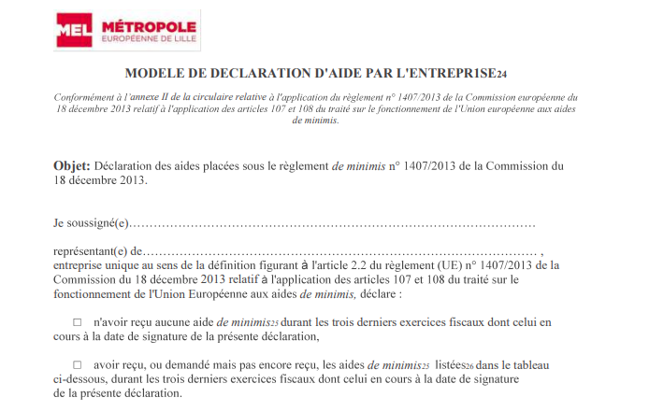

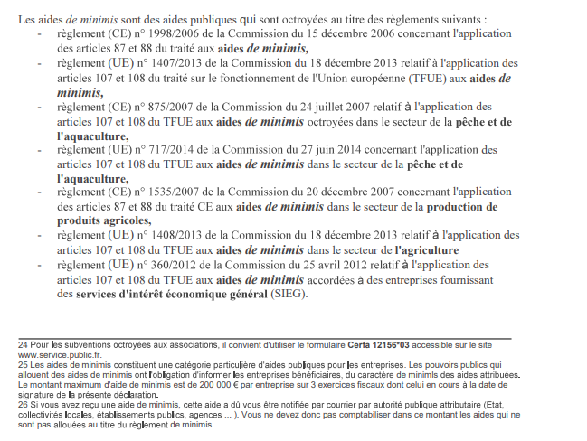

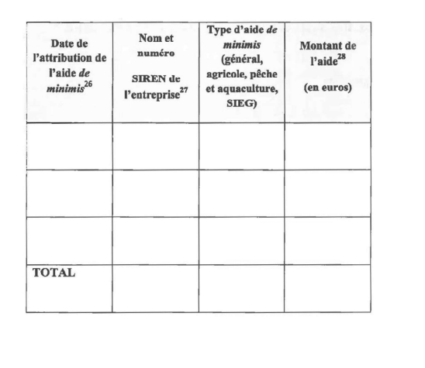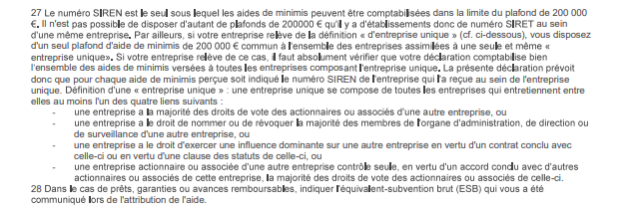
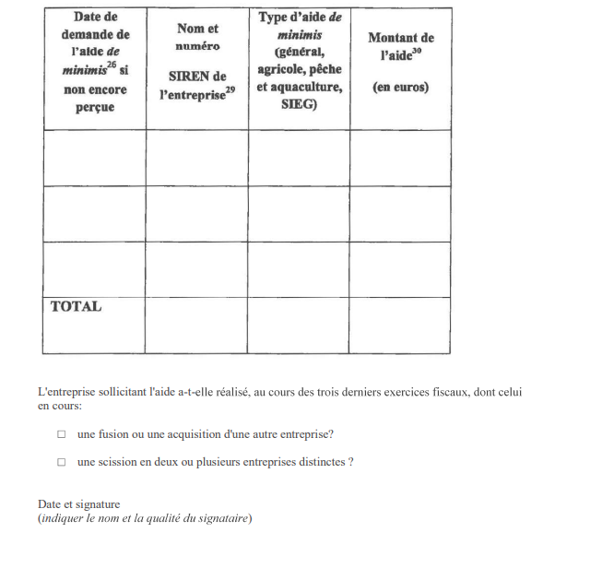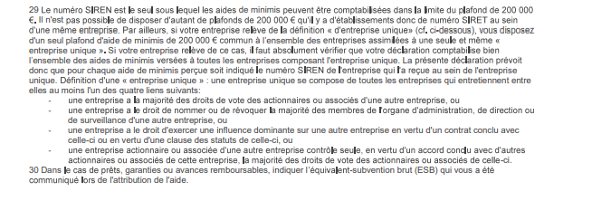

ANNEXE n°3 : ATTESTATION DE DEMARRAGE DU PROJET,
D’EFFECTIF DE DEPART ET DE REGULARITE FISCALE ET SOCIALE

Je soussigné(e) Madame / Monsieur ............................................................................................................................................................................................................................................................................................................................................

Agissant en qualité de (fonction) ............................................................................................................................................................................................................................................................................................................................................

de (nom de la structure et nature juridique) ......................................................................................................................................................................
......................................................................................................................................................................

Ayant son siège social à : ......................................................................................................................................................................
........................................................................................................................................................................................................................................................................................................................................................................................................................................................................................................................................................................................................................................................................................

- Atteste que le projet …………………………………..………………………………………………………………………………………………………………………………………………………………………………………………pour lequel une subvention dans le cadre de l’appel à projets Entreprendre Autrement avec la MEL a été demandée, a bien démarré.

- Atteste que l’effectif actuel de (nom de la structure et nature juridique) …………………………………………………………………………………………………………………………………………………………………………………………………………………………………... est de …………………………………………………………………………………………………………

- Atteste sur l’honneur que (nom de la structure et nature juridique) ……………………………..……………………………………………………………………………………………………………………………………………………………………………………………………est en règle vis-à-vis des administrations fiscales et sociales.

A ........................................................... Le......................................................................

Signature :

MODELE DE BUDGET PREVISIONNEL DE LA STRUCTURE SUR 3 ANS

CHARGES | 20.. | 20.. | 20… | PRODUITS ⁽¹⁾ | 20.. | 20.. | 20..
60 - Achat |  |  |  | 70 - Vente de produits finis, prestations de services, marchandises
Achats d'études et de prestations de services |  |  |  | Prestation de services
Achats non stockés de matières et de fournitures |  |  |  | Vente de marchandises
Fournitures non stockables ( eau, énergie) |  |  |  | Produits des activités annexes
Fourniture d'entretien et de petit équipement
Autres fournitures
61 - Services extérieurs |  |  |  | 74- Subventions d’exploitation
Sous traitance générale |  |  |  | Etat: (précisez le(s) ministère(s) sollicité(s)
Locations |  |  |  | -
Entretien et réparation |  |  |  | Région(s):
Assurance |  |  |  | CNDS
Documentation |  |  |  | -
Divers |  |  |  | Département(s):
62 - Autres services extérieurs |  |  |  | -
Rémunérations intermédiaires et honoraires |  |  |  | Commune(s):
Publicité, publication |  |  |  | -
Déplacements, missions |  |  |  | -
Frais postaux et de télécommunications |  |  |  | Organismes sociaux (à détailler):
Services bancaires, autres |  |  |  | -
63 - Impôts et taxes |  |  |  | -
Impôts et taxes sur rémunération, |  |  |  | Fonds européens
Autres impôts et taxes |  |  |  | CNASEA (emplois aidés)
64- Charges de personnel |  |  |  | Autres recettes (précisez)
Rémunération des personnels, |  |  |  | -
Charges sociales, |  |  |  | 75 - Autres produits de gestion courante dont cotisations
Autres charges de personnel
65- Autres charges de gestion courante |  |  |  | 76 - Produits financiers
66- Charges financières |  |  |  | 77 - Produits exceptionnels
67- Charges exceptionnelles |  |  |  | 78 – Reprises sur amortissements et provisions
68- Dotation aux amortissements (provisions pour renouvellement) |  |  |  | 79 - transfert de charges
TOTAL DES CHARGES PREVISIONNELLES |  |  | - € | TOTAL DES PRODUITS PREVISIONNELS
86- Emplois des contributions volontaires en nature |  |  | - € | 87 - Contributions volontaires en nature*
Secours en nature |  |  |  | Bénévolat
Mise à disposition gratuite de biens et prestations |  |  |  | Prestations en nature
Personnel bénévole |  |  |  | Dons en nature
TOTAL DES CHARGES |  |  | - € | TOTAL DES PRODUITS
MODELE DE BUDGET PREVISIONNEL DU PROJET SUR 3 ANS
CHARGES | 20.. | 20.. | 20… | PRODUITS ⁽¹⁾ | 20.. | 20.. | 20..
60 - Achat |  |  |  | 70 - Vente de produits finis, prestations de services, marchandises
Achats d'études et de prestations de services |  |  |  | Prestation de services
Achats non stockés de matières et de fournitures |  |  |  | Vente de marchandises
Fournitures non stockables ( eau, énergie) |  |  |  | Produits des activités annexes
Fourniture d'entretien et de petit équipement
Autres fournitures
61 - Services extérieurs |  |  |  | 74- Subventions d’exploitation
Sous traitance générale |  |  |  | Etat: (précisez le(s) ministère(s) sollicité(s)
Locations |  |  |  | -
Entretien et réparation |  |  |  | Région(s):
Assurance |  |  |  | CNDS
Documentation |  |  |  | -
Divers |  |  |  | Département(s):
62 - Autres services extérieurs |  |  |  | -
Rémunérations intermédiaires et honoraires |  |  |  | Commune(s):
Publicité, publication |  |  |  | -
Déplacements, missions |  |  |  | -
Frais postaux et de télécommunications |  |  |  | Organismes sociaux (à détailler):
Services bancaires, autres |  |  |  | -
63 - Impôts et taxes |  |  |  | -
Impôts et taxes sur rémunération, |  |  |  | Fonds européens
Autres impôts et taxes |  |  |  | CNASEA (emplois aidés)
64- Charges de personnel |  |  |  | Autres recettes (précisez)
Rémunération des personnels, |  |  |  | -
Charges sociales, |  |  |  | 75 - Autres produits de gestion courante dont cotisations
Autres charges de personnel
65- Autres charges de gestion courante |  |  |  | 76 - Produits financiers
66- Charges financières |  |  |  | 77 - Produits exceptionnels
67- Charges exceptionnelles |  |  |  | 78 – Reprises sur amortissements et provisions
68- Dotation aux amortissements (provisions pour renouvellement) |  |  |  | 79 - transfert de charges
TOTAL DES CHARGES PREVISIONNELLES |  |  | - € | TOTAL DES PRODUITS PREVISIONNELS
86- Emplois des contributions volontaires en nature |  |  | - € | 87 - Contributions volontaires en nature
Secours en nature |  |  |  | Bénévolat
Mise à disposition gratuite de biens et prestations |  |  |  | Prestations en nature
Personnel bénévole |  |  |  | Dons en nature
TOTAL DES CHARGES |  |  | - € | TOTAL DES PRODUITS

MODELE de PLAN DE FINANCEMENT SUR 3 ANS

 | 20.. | 20.. | 20..
Besoins
Immobilisations incorporelles
Immobilisations corporelles
Immobilisations financières
Besoin en fonds de roulement
Constitution
Accroissement
Remboursement emprunt
Remboursement comptes courants
TOTAL DES BESOINS
Ressources
Apports personnels
Numéraire
Nature
Apports des associés
Comptes courants d'associés
Emprunts
Banque
NEF
BPI
Prêts d'honneur
ADIE
Contrat d'apport associatif (CAA)
Fonds d'amorçage associatif (FAA)
Fonds régional d'investissement solidaire (FRIS)
Autres
Subventions d'investissement
…
…
…
…
Capacité d'autofinancement
TOTAL DES RESSOURCES
Ecart
Ecart cumulé

RAPPEL de la REGLEMENTATION

Attention !

Toute fausse déclaration est passible de peines d’emprisonnement et d’amendes prévues par les articles 441-6 et 441-7 du code pénal.

Le droit d'accès aux informations prévues par la loi n° 78 – 17 du 6 janvier 1978 relative à l’informatique, aux fichiers et aux libertés s’exerce auprès de la MEL.

A noter que toute structure lauréate devra s’engager (via un conventionnement entre la structure et la MEL) :

- À réaliser l’opération pour laquelle l’aide est demandée, dans les conditions et délais prévus à la présente demande,
- À communiquer aux services de la MEL, tous les renseignements utiles avant et pendant la mise en œuvre du projet,
- À communiquer les bilans et comptes d’exploitation de la structure,
- A créer au moins un emploi et à le maintenir au moins un an à partir de la réception, par la MEL, des documents attestant la réalisation du programme.

En outre, toutes les associations lauréates d’une subvention supérieure ou égale à 10 000€ devront s’engager à fournir les documents suivants (à une fin d’analyse du risque), à défaut de quoi le conventionnement ne pourra se faire :

- Copie de la publication au JO de l'enregistrement en Préfecture
- PV des 3 derniers Conseil d'administration
- PV des 3 dernières Assemblées Générales
- Dernier rapport du Commissaire aux comptes relatif à la clôture comptable (pour les structures percevant annuellement plus de 153 000€ de subvention)
- Etat des dépenses et des recettes du dernier exercice comptable si les comptes N-1 ne sont pas encore disponibles (un modèle peut vous être fourni si besoin)

Exemple:
Dernière clôture comptable approuvée: 2019. Si les comptes 2020 sont indisponibles, merci de fournir les comptes certifiés 2019 ET l’état des dépenses et des recettes pour l’année 2020.

Ce numéro permet d’identifier chaque structure auprès des administrations. Si vous ne disposez pas de n° SIRET, vous devez en faire la demande à la direction régionale de l’INSEE. La demande est gratuite.
Si vous travaillez avec une équipe de bénévoles dans le cadre du projet, pensez à le valoriser dans le tableau d’effectif. Par « bénévole » est entendue toute personne contribuant régulièrement à l’activité, de manière non rémunérée.
Les 17 objectifs de développement durable des Nations Unies : https://www.un.org/sustainabledevelopment/fr/objectifs-de-developpement-durable/
Précisez l’éventuelle présence d’élus métropolitains.
Il doit mentionner l’adresse correspondant à celle du n° SIRET.
https://www.lille.fr/Commercants-et-entrepreneurs/Economie-Sociale-et-Solidaire2
Un guide sur la valorisation comptable du bénévolat est consultable sur le portail officiel de la vie associative : https://www.associations.gouv.fr/IMG/pdf/benevolat_valorisation_comptable2011.pdf

